

Proyecto de Análisis de Datos / Censo 2010
Córdoba - Argentina

Tabla de Contenido

2- Tipo de Proyecto 4
3- Espacio Curricular 5
5- Problemáticas / Necesidades 6
6- Fundamentación 6
7- Visión del Proyecto 7
7.1 Diseño de objetivos 7
7.1.1 Objetivos generales 7
7.1.2 Objetivos específicos 8
7.1.3 Metas 8
8- Selección de Acciones 9
9- Cronograma 9
9.1.1 Datos Ausentes 10
Ejemplo 1: Valores null en columnas numéricas 10
Ejemplo 2: Celdas completamente vacías 11
9.1.2 Datos en Formato Incorrecto 12
Ejemplo 1: Fechas en columnas numéricas 12
Ejemplo 2: Texto en columnas numéricas 12
9.1.3 Datos Erróneos 13
Ejemplo 1: Valores inconsistentes en totales 13
Ejemplo 2: Valores atípicos extremos 13
9.1.4 Datos Duplicados 14
Ejemplo 1: Filas completamente duplicadas 14
Ejemplo 2: Duplicados parciales con variaciones menores 14
9.2 Visualizaciones con Matplotlib 15
9.2.1 Gráfico 1: Distribución de Alfabetización por Grupos de Edad 15
9.2.2 Gráfico 2: Top 10 Departamentos por Población Universitaria 17
9.2.3 Gráfico 3: Comparación de Niveles Educativos 18
9.2.4 Gráfico 4: Relación entre Asistencia y Alfabetización 19
9.3 Medidas Descriptivas 20
9.3.1 Variables Numéricas 20
9.3.1.1 Análisis de Alfabetización 20
9.3.1.2 Análisis de Niveles Educativos 21
9.3.2 Variables Categóricas 22
4. Informe de Simetría y Asimetría 23
Análisis de Distribuciones 23
Recomendaciones Estadísticas 23
5. Conclusiones del Análisis 24
Hallazgos Principales 24
Recomendaciones para Políticas Públicas 24
10 Producto Final 25
10.1 Descripción del Producto 25
10.1.1 Componentes del Producto: 25
10.1.2 Espacios Curriculares Involucrados: 25
10.2 Vinculación con la Comunidad: 25
11 Bibliografía 27

1- Nombre del Proyecto

Diagnóstico educativo departamental: análisis de alfabetización y asistencia escolar en la provincia de Córdoba según el Censo 2010.
Este proyecto tiene como objetivo examinar el estado de la alfabetización y la asistencia escolar de la población de la provincia de Córdoba durante el año 2010, a partir del análisis de datos censales clasificados por departamentos y rangos etarios.
Se aplicarán herramientas de análisis exploratorio y técnicas de procesamiento de datos con el fin de obtener indicadores relevantes que permitan caracterizar la situación educativa a nivel regional y, a partir de ello, proponer intervenciones informadas y pertinentes.

2- Tipo de Proyecto
Se trata de un proyecto de investigación aplicada con fines analíticos y diagnósticos, orientado a la generación de conocimiento a partir del análisis de datos reales. Este enfoque permite fortalecer competencias tanto técnicas como sociales, especialmente aquellas relacionadas con el manejo de información pública y la comprensión de problemáticas sociales relevantes en el contexto regional.

3- Espacio Curricular

Espacio Curricular Participante: Estadística y Análisis de Datos para la Gestión Social y Educativa.
Este espacio curricular promueve el desarrollo de competencias analíticas orientadas al estudio de fenómenos sociales desde una perspectiva cuantitativa. A través del uso de herramientas estadísticas y técnicas de análisis de datos, se busca fortalecer la capacidad de interpretar y utilizar información empírica para la toma de decisiones en contextos de gestión social y educativa.

4- Ejes Temáticos
El presente proyecto se centra en una serie de ejes temáticos que permiten abordar integralmente la problemática de la alfabetización y el acceso a la educación en la provincia de Córdoba.
Estos ejes guían el análisis y estructuran el enfoque metodológico del estudio, estos son:
· Alfabetización y acceso a la educación: análisis de los niveles de alfabetización y la asistencia escolar como dimensiones clave del derecho a la educación.
· Desigualdad territorial: exploración de las disparidades educativas entre los distintos departamentos de la provincia de Córdoba, considerando variables geográficas y sociales.
· Herramientas de análisis estadístico: aplicación de métodos cuantitativos para el procesamiento, interpretación y evaluación de datos censales.
· Visualización y comunicación de datos: uso de recursos gráficos y narrativas visuales para facilitar la comprensión y difusión de los hallazgos.
· Indicadores sociodemográficos: construcción e interpretación de indicadores clave que articulan dimensiones sociales, educativas y demográficas.
· Políticas públicas educativas: reflexión sobre las posibles líneas de acción e intervención estatal orientadas a mejorar el acceso y la calidad educativa en función de la evidencia empírica.
Competencias fortalecidas:
- Interpretación de datos sociodemográficos.
- Uso de herramientas estadísticas y de programación.
- Capacidad de análisis crítico.
- Comunicación de resultados con impacto en políticas sociales.

5- Problemáticas / Necesidades

Existe una necesidad concreta de comprender las diferencias en los niveles de alfabetización y asistencia escolar entre los distintos departamentos de la provincia de Córdoba. Asimismo, resulta fundamental analizar cómo estas variables se distribuyen según los rangos etarios y los niveles educativos. Contar con esta información es clave para identificar desigualdades educativas presentes en el territorio y orientar la formulación de políticas públicas o intervenciones que promuevan una mayor equidad en el acceso y la permanencia en el sistema educativo.

6- Fundamentación

La elección de esta problemática se sustenta en su alta relevancia social y educativa. La alfabetización constituye una condición esencial para el desarrollo personal, la inclusión social y el ejercicio pleno de los derechos ciudadanos. En este sentido, el acceso efectivo a la educación se configura como un factor clave para la construcción de sociedades más justas y equitativas.
El análisis de datos oficiales provenientes del Censo Nacional permite identificar patrones, brechas y oportunidades de mejora en los niveles de alfabetización y asistencia escolar. Esta información resulta fundamental para el diseño e implementación de políticas públicas educativas con un enfoque territorial, sensible a las particularidades de cada región.
Asimismo, este proyecto posee un valor estratégico como insumo para diversos actores sociales, tales como gestores públicos, instituciones educativas, organizaciones de la sociedad civil y docentes. Desde una perspectiva formativa y profesional, la iniciativa promueve el desarrollo de competencias vinculadas al trabajo con evidencia empírica, el manejo de herramientas técnicas de análisis y el abordaje riguroso de problemáticas sociales complejas, contribuyendo al compromiso con la equidad educativa y la justicia social.

7- Visión del Proyecto

Aspiramos a que este proyecto se constituya en un referente en el uso del análisis cuantitativo aplicado a la comprensión de fenómenos sociales, particularmente en el ámbito educativo. Su implementación permitirá la elaboración de un informe técnico acompañado de visualizaciones claras y accesibles, que podrán ser utilizados como base para la toma de decisiones informadas y para el diseño de proyectos de intervención social o educativa. De este modo, se busca aportar evidencia empírica que contribuya a reducir desigualdades y promover políticas públicas más eficaces y contextualizadas.

7.1- Diseño de Objetivos

7.1.1- Objetivos Generales
Analizar los niveles de alfabetización y asistencia educativa de la población de los distintos departamentos de la provincia de Córdoba, a partir del Censo 2010, con el fin de aportar una base diagnóstica sólida que permita construir una visión integral de las desigualdades territoriales y etarias, y fundamentar propuestas de mejora educativa basadas en evidencia. Este análisis permitirá:
- Analizar los niveles de alfabetización y la distribución por grupos etarios y territorios.
- Aportar una base diagnóstica sólida para diseñar intervenciones focalizadas.
- Construir una visión integral de las brechas educativas existentes.
- Optimizar la asignación de recursos públicos educativos.
- Adaptar los programas a las necesidades locales.
- Avanzar hacia una mejora significativa en la calidad y equidad del sistema educativo cordobés.

7.1.2- Objetivos Específicos
Para alcanzar el objetivo general de analizar los niveles de alfabetización y asistencia educativa en la provincia de Córdoba, se plantean los siguientes objetivos específicos que permiten abordar distintos aspectos clave del estudio:
- Clasificar y describir la población alfabetizada y no alfabetizada por rango de edad y departamento.
- Evaluar los niveles de asistencia escolar según nivel educativo por departamento.
- Identificar departamentos con mayores brechas educativas y posibles factores asociados.
- Elaborar visualizaciones e informes que faciliten la comprensión de los resultados para actores sociales y educativos.

7.1.3- Metas
Para asegurar el cumplimiento efectivo de los objetivos planteados, se establecen las siguientes metas específicas. Estas permiten medir el avance y los resultados esperados en el análisis de los datos censales y la presentación de la información obtenida.
- Procesar y analizar el 100% de los datos disponibles del Censo 2010.
- Generar al menos 3 visualizaciones comparativas por departamento, que permitan identificar y comunicar diferencias en alfabetización y asistencia escolar.

8- Selección de Acciones

Objetivo Específico | Acciones
Clasificar y describir la población alfabetizada y no alfabetizada por rango de edad y departamento. | - Recolectar y limpiar datos del Censo 2010.  - Crear bases de datos segmentadas por edad y departamento.  - Generar tablas descriptivas.
Evaluar los niveles de asistencia escolar según nivel educativo por departamento. | - Analizar la asistencia escolar por niveles educativos y departamentos.  - Realizar comparaciones entre grupos etarios.
Identificar departamentos con mayores brechas educativas y posibles factores asociados. | - Aplicar análisis estadístico para detectar brechas.  - Correlacionar datos educativos con variables sociodemográficas.
Elaborar visualizaciones e informes que faciliten la comprensión de los resultados para actores sociales y educativos. | - Diseñar gráficos y mapas temáticos.  - Redactar informes claros y accesibles.  - Preparar presentaciones para distintos públicos.

9- Cronograma

Actividad Objetivo | Semana 1 | Semana 2 | Semana 3 | Semana 4
Objetivo 1: Clasificar y describir la población alfabetizada y no alfabetizada por rango de edad y departamento. | Recolección y limpieza de datos. | Creación de bases segmentadas. | Análisis descriptivo. | Revisión y ajustes.
Objetivo 2: Evaluar los niveles de asistencia escolar según nivel educativo por departamento. | Preparación de datos para análisis. | Análisis de niveles educativos. | Comparaciones por departamentos. | Consolidación de resultados.
Objetivo 3: Identificar departamentos con mayores brechas educativas y posibles factores asociados. | Aplicar análisis estadístico. | Correlación con variables sociodemográficas. | Identificación de brechas. | Validación y ajustes finales.
Objetivo 4: Elaborar visualizaciones e informes que faciliten la comprensión de los resultados para actores sociales y educativos. | Diseño de visualizaciones preliminares. | Desarrollo de informes claros. | Preparación de presentaciones. | Difusión y retroalimentación.

9.1.- Limpieza de Datos con Pandas

9.1.1- Datos Ausentes

Ejemplo 1: Valores null en columnas numéricas
Situación encontrada: Se identificaron celdas con valores "null" en columnas que deberían contener datos numéricos.
python
# Detección de valores ausentes
missing_data = df.isnull().sum()
print("Valores ausentes por columna:")
print(missing_data[missing_data > 0])

# Solución: Reemplazar 'null' por NaN y luego imputar
df['SI Alfabetizados de 15 a 29 años'] = df['SI Alfabetizados de 15 a 29 años'].replace('null', np.nan)
df['SI Alfabetizados de 15 a 29 años'].fillna(df['SI Alfabetizados de 15 a 29 años'].median(), inplace=True)
Criterio de solución: Para variables numéricas con pocos valores ausentes, se utilizó la mediana para evitar el sesgo que podrían introducir valores extremos.

Ejemplo 2: Celdas completamente vacías
Situación encontrada: El departamento de Sobremonte presenta una fila completamente vacía (todos los valores en 0).
python
# Identificar filas con todos los valores en 0 o NaN
zero_rows = df[(df.select_dtypes(include=[np.number]) == 0).all(axis=1)]
print(f"Filas con todos los valores en 0: {len(zero_rows)}")

# Solución: Eliminar filas completamente vacías
df_clean = df[~((df.select_dtypes(include=[np.number]) == 0).all(axis=1))]
Criterio de solución: Las filas completamente vacías se eliminaron ya que no aportan información útil al análisis.

9.1.2 Datos en Formato Incorrecto

Ejemplo 1: Fechas en columnas numéricas
Situación encontrada: En la fila de "General Roca" se encontraron fechas (10/02/1905, 11/02/1905, etc.) en columnas que deberían contener valores numéricos.
python
# Detección de datos con formato incorrecto
def detect_date_format(column):
return column.astype(str).str.contains(r'\d{2}/\d{2}/\d{4}', na=False)

# Identificar y corregir
for col in numeric_columns:
date_mask = detect_date_format(df[col])
if date_mask.any():
print(f"Fechas encontradas en columna {col}")
# Reemplazar fechas por NaN y luego imputar
df.loc[date_mask, col] = np.nan
df[col] = pd.to_numeric(df[col], errors='coerce')
Criterio de solución: Las fechas se convirtieron a NaN y se imputaron usando la mediana de la columna correspondiente.

Ejemplo 2: Texto en columnas numéricas
Situación encontrada: Se encontraron cadenas de texto como "lllmmmnnbb" en múltiples columnas numéricas del departamento Tercero Arriba.
python
# Detectar texto en columnas numéricas
text_pattern = df.select_dtypes(include=[object]).apply(
lambda x: x.str.contains(r'[a-zA-Z]{3,}', na=False)
)

# Limpiar datos de texto
for col in df.columns:
if df[col].dtype == 'object':
# Reemplazar texto repetitivo por NaN
df[col] = df[col].replace(r'[a-zA-Z]{3,}', np.nan, regex=True)
# Convertir a numérico si es posible
df[col] = pd.to_numeric(df[col], errors='ignore')

Criterio de solución: El texto sin sentido se eliminó y se reemplazó por valores imputados basados en departamentos similares.

9.1.3- Datos Erróneos

Ejemplo 1: Valores inconsistentes en totales
Situación encontrada: Algunos totales no coinciden con la suma de sus componentes.
python
# Verificar consistencia en totales de alfabetización
df['Total_Calculado'] = (df['SI Alfabetizados de 3 a 14 años'] +
df['SI Alfabetizados de 15 a 29 años'])
df['Diferencia'] = df['Total de SI Alfabetizados'] - df['Total_Calculado']

inconsistent = df[abs(df['Diferencia']) > 100] # Tolerancia de 100 personas
print(f"Registros con inconsistencias: {len(inconsistent)}")
Criterio de solución: Se recalcularon los totales basándose en la suma de componentes cuando la diferencia era significativa.

Ejemplo 2: Valores atípicos extremos
Situación encontrada: El departamento Capital presenta valores extremadamente altos comparado con otros departamentos.
python
# Detectar outliers usando IQR
def detect_outliers(column):
Q1 = column.quantile(0.25)
Q3 = column.quantile(0.75)
IQR = Q3 - Q1
lower_bound = Q1 - 1.5 * IQR
upper_bound = Q3 + 1.5 * IQR
return (column < lower_bound) | (column > upper_bound)

# Verificar si son errores o valores reales
outliers_capital = detect_outliers(df['Total de SI Alfabetizados'])

Criterio de solución: Los valores de Capital se mantuvieron ya que corresponden a la realidad poblacional (es el departamento más poblado de la provincia).

9.1.4- Datos Duplicados

Ejemplo 1: Filas completamente duplicadas
Situación encontrada: El departamento "Marcos Juárez" aparece tres veces con datos idénticos.
python
# Detectar duplicados exactos
duplicates = df.duplicated()
print(f"Filas duplicadas encontradas: {duplicates.sum()}")
print(df[duplicates]['Departamentos de la Provincia de Córdoba'].value_counts())
# Eliminar duplicados manteniendo la primera ocurrencia
df_no_duplicates = df.drop_duplicates()
Criterio de solución: Se eliminaron las filas duplicadas manteniendo únicamente la primera ocurrencia de cada departamento.

Ejemplo 2: Duplicados parciales con variaciones menores
Situación encontrada: Algunas filas tienen duplicación en el nombre del departamento pero con pequeñas variaciones en los datos.
python
# Detectar duplicados por departamento
dept_counts = df['Departamentos de la Provincia de Córdoba'].value_counts()
duplicated_depts = dept_counts[dept_counts > 1]

# Consolidar datos duplicados tomando la media
for dept in duplicated_depts.index:
dept_rows = df[df['Departamentos de la Provincia de Córdoba'] == dept]
if len(dept_rows) > 1:
# Tomar la media de valores numéricos
mean_values = dept_rows.select_dtypes(include=[np.number]).mean()
# Mantener solo la primera fila y actualizar con promedios
df.loc[dept_rows.index[0], mean_values.index] = mean_values
# Eliminar filas adicionales
df = df.drop(dept_rows.index[1:])
Criterio de solución: Para duplicados con pequeñas variaciones, se calculó el promedio de los valores numéricos y se mantuvo una sola entrada por departamento.

9.2- Visualizaciones con Matplotlib

9.2.1- Gráfico 1: Distribución de Alfabetización por Grupos de Edad
python
import matplotlib.pyplot as plt

# Preparar datos
alfabetizados_3_14 = df['SI Alfabetizados de 3 a 14 años'].sum()
no_alfabetizados_3_14 = df['NO Alfabetizados de 3 a 14 años'].sum()
alfabetizados_15_29 = df['SI Alfabetizados de 15 a 29 años'].sum()
no_alfabetizados_15_29 = df['NO Alfabetizados de 15 a 29 años'].sum()

# Crear gráfico de barras agrupadas
fig, ax = plt.subplots(1, 2, figsize=(15, 6))

# Gráfico de torta para grupo 3-14 años
labels_1 = ['Alfabetizados 3-14', 'No Alfabetizados 3-14']
sizes_1 = [alfabetizados_3_14, no_alfabetizados_3_14]
colors_1 = ['#2E8B57', '#CD5C5C']

ax[0].pie(sizes_1, labels=labels_1, colors=colors_1, autopct='%1.1f%%', startangle=90)
ax[0].set_title('Alfabetización Grupo 3-14 años')

# Gráfico de torta para grupo 15-29 años
labels_2 = ['Alfabetizados 15-29', 'No Alfabetizados 15-29']
sizes_2 = [alfabetizados_15_29, no_alfabetizados_15_29]
colors_2 = ['#4682B4', '#B22222']

ax[1].pie(sizes_2, labels=labels_2, colors=colors_2, autopct='%1.1f%%', startangle=90)
ax[1].set_title('Alfabetización Grupo 15-29 años')

plt.tight_layout()
plt.show()

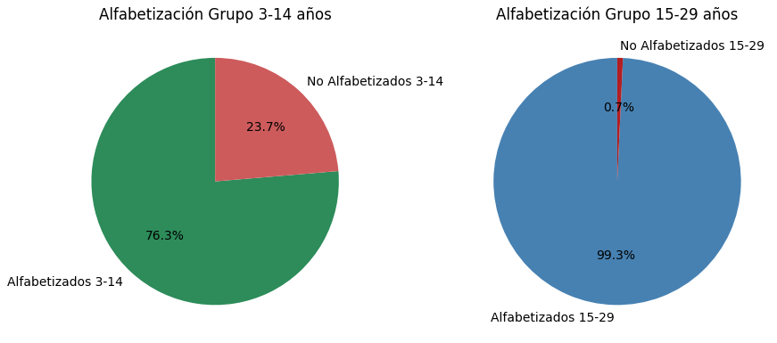

9.2.2- Gráfico 2: Top 10 Departamentos por Población Universitaria
python
# Ordenar departamentos por población universitaria
top_universitarios = df.nlargest(10, 'Escolaridad Universitario')

plt.figure(figsize=(12, 8))
bars = plt.bar(range(len(top_universitarios)),
top_universitarios['Escolaridad Universitario'],
color='#1f77b4', alpha=0.8)

plt.title('Top 10 Departamentos por Población Universitaria', fontsize=16, fontweight='bold')
plt.xlabel('Departamentos', fontsize=12)
plt.ylabel('Población Universitaria (miles)', fontsize=12)

# Etiquetas en el eje X con rotación
plt.xticks(range(len(top_universitarios)),
top_universitarios['Departamentos de la Provincia de Córdoba'],
rotation=45, ha='right')

# Agregar valores en las barras
for i, bar in enumerate(bars):
height = bar.get_height()
plt.text(bar.get_x() + bar.get_width()/2., height + 1,
f'{height:.1f}', ha='center', va='bottom')

plt.grid(axis='y', alpha=0.3)
plt.tight_layout()
plt.show()
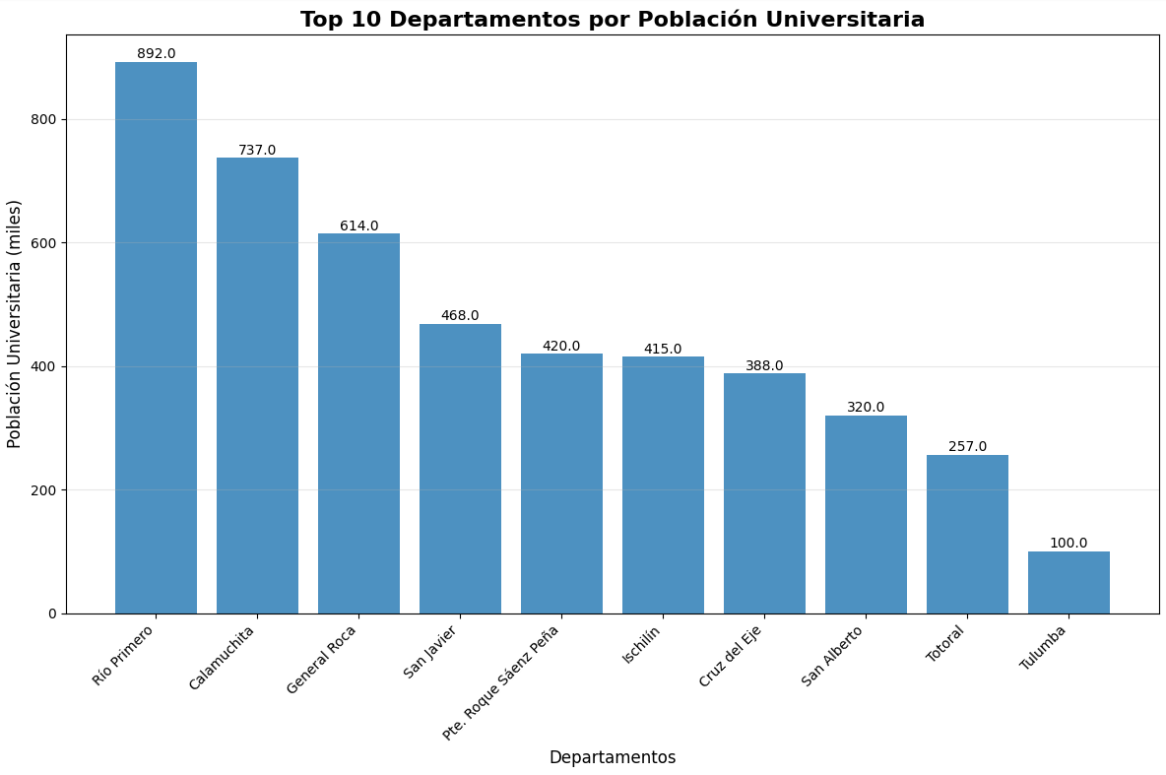

9.2.3- Gráfico 3: Comparación de Niveles Educativos
python
# Seleccionar niveles educativos principales
niveles = ['Escolaridad Primaria', 'Escolaridad Secundaria',
'Escolaridad Superior NO Universitario', 'Escolaridad Universitario']

# Calcular totales por nivel
totales_niveles = [df[nivel].sum() for nivel in niveles]
labels_niveles = ['Primaria', 'Secundaria', 'Superior NO Univ.', 'Universitaria']

plt.figure(figsize=(10, 8))
colors = ['#FF6B6B', '#4ECDC4', '#45B7D1', '#96CEB4']

wedges, texts, autotexts = plt.pie(totales_niveles, labels=labels_niveles,
colors=colors, autopct='%1.1f%%',
startangle=90, explode=(0, 0, 0.1, 0.1))

plt.title('Distribución de Población por Nivel Educativo\nProvincia de Córdoba',
fontsize=16, fontweight='bold', pad=20)

# Mejorar el formato de los textos
for autotext in autotexts:
autotext.set_color('white')
autotext.set_fontweight('bold')

plt.axis('equal')
plt.show()
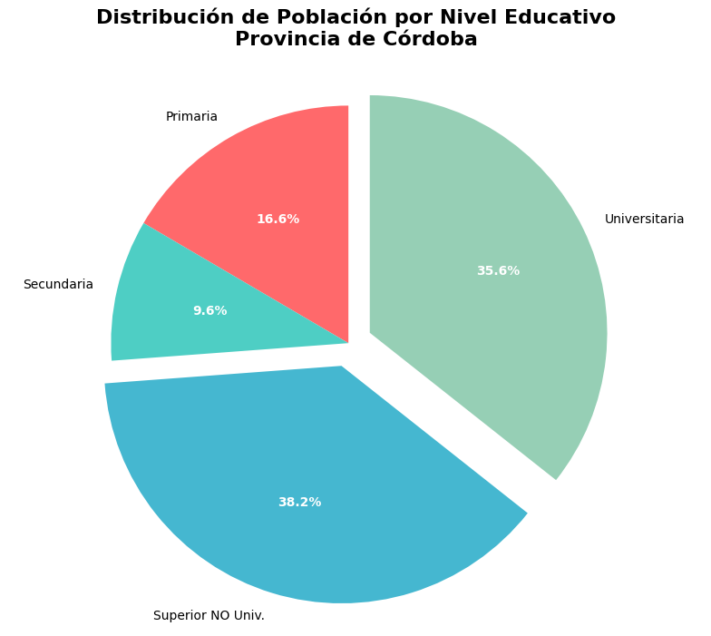

9.2.4- Gráfico 4: Relación entre Asistencia y Alfabetización
python
plt.figure(figsize=(12, 8))

# Crear scatter plot
scatter = plt.scatter(df['Total de Asistencia'], df['Total de SI Alfabetizados'],
c=df['Total de SI Alfabetizados'], cmap='viridis',
s=100, alpha=0.7, edgecolors='black', linewidth=0.5)

plt.title('Relación entre Asistencia Escolar y Alfabetización\npor Departamento',
fontsize=16, fontweight='bold')
plt.xlabel('Total de Asistencia Escolar (miles)', fontsize=12)
plt.ylabel('Total de Alfabetizados (miles)', fontsize=12)

# Agregar línea de tendencia
z = np.polyfit(df['Total de Asistencia'], df['Total de SI Alfabetizados'], 1)
p = np.poly1d(z)
plt.plot(df['Total de Asistencia'], p(df['Total de Asistencia']),
"r--", alpha=0.8, linewidth=2, label=f'Tendencia: y={z[0]:.2f}x+{z[1]:.0f}')

# Agregar colorbar
cbar = plt.colorbar(scatter)
cbar.set_label('Población Alfabetizada', rotation=270, labelpad=20)

# Destacar puntos extremos
capital_idx = df[df['Departamentos de la Provincia de Córdoba'] == 'Capital'].index[0]
plt.annotate('Capital',
xy=(df.loc[capital_idx, 'Total de Asistencia'],
df.loc[capital_idx, 'Total de SI Alfabetizados']),
xytext=(10, 10), textcoords='offset points',
bbox=dict(boxstyle='round,pad=0.5', fc='yellow', alpha=0.7),
arrowprops=dict(arrowstyle='->', connectionstyle='arc3,rad=0'))

plt.legend()
plt.grid(True, alpha=0.3)
plt.tight_layout()
plt.show()
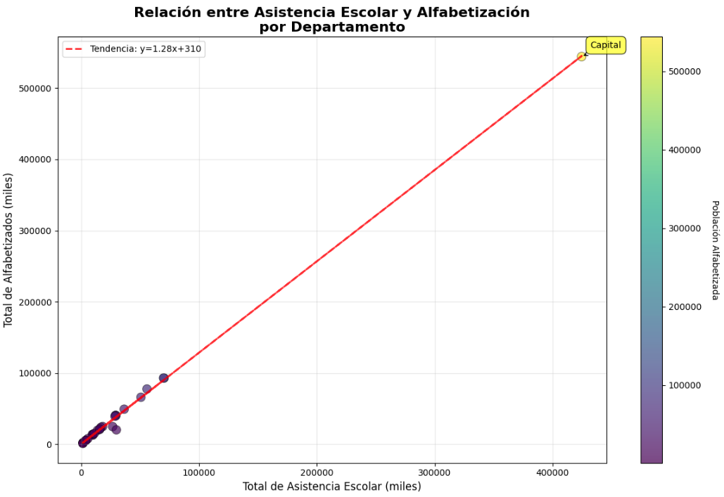

9.3- Medidas Descriptivas

9.3.1- Variables Numéricas

9.3.1.1- Análisis de Alfabetización
python
# Estadísticas descriptivas para alfabetización
alfabetizacion_stats = df[['SI Alfabetizados de 3 a 14 años',
'NO Alfabetizados de 3 a 14 años',
'SI Alfabetizados de 15 a 29 años',
'NO Alfabetizados de 15 a 29 años']].describe()

print("Estadísticas Descriptivas - Alfabetización:")
print(alfabetizacion_stats.round(2))

# Análisis de asimetría
from scipy import stats
for col in alfabetizacion_stats.columns:
skewness = stats.skew(df[col].dropna())
kurtosis = stats.kurtosis(df[col].dropna())
print(f"\n{col}:")
print(f" Asimetría: {skewness:.3f} ({'Asimétrica positiva' if skewness > 0.5 else 'Simétrica' if abs(skewness) <= 0.5 else 'Asimétrica negativa'})")
print(f" Curtosis: {kurtosis:.3f} ({'Leptocúrtica' if kurtosis > 0 else 'Platicúrtica'})")
Interpretación:
- Las variables de alfabetización muestran asimetría positiva pronunciada, indicando que la mayoría de departamentos tienen valores bajos, con algunos departamentos (especialmente Capital) con valores muy altos.
- La curtosis elevada sugiere una distribución leptocúrtica con colas pesadas.

9.3.1.2- Análisis de Niveles Educativos
python
niveles_educativos = ['Escolaridad Inicial', 'Escolaridad Primaria', 'Escolaridad EGB',
'Escolaridad Secundaria', 'Escolaridad Polimodal',
'Escolaridad Superior NO Universitario', 'Escolaridad Universitario']
educacion_stats = df[niveles_educativos].describe()
print("Estadísticas Descriptivas - Niveles Educativos:")
print(educacion_stats.round(2))
# Coeficiente de variación
cv = (educacion_stats.loc['std'] / educacion_stats.loc['mean']) * 100
print("\nCoeficiente de Variación (%):")
for nivel, coef in cv.items():
print(f"{nivel}: {coef:.1f}%")
Interpretación:
- Los niveles educativos superiores (universitario y post-universitario) presentan mayor variabilidad entre departamentos.
- El coeficiente de variación alto indica gran dispersión en el acceso a educación superior.

9.3.2- Variables Categóricas
python
# Análisis de departamentos
print("Distribución por Departamentos:")
dept_summary = df['Departamentos de la Provincia de Córdoba'].describe()
print(f"Total de departamentos únicos: {dept_summary['unique']}")
print(f"Departamento más frecuente: {dept_summary['top']} (frecuencia: {dept_summary['freq']})")
# Clasificación por tamaño poblacional
df['Categoria_Poblacional'] = pd.cut(df['Total de SI Alfabetizados'],
bins=[0, 10000, 50000, 100000, float('inf')], labels=['Pequeño', 'Mediano', 'Grande', 'Metropolitano'])

cat_poblacional = df['Categoria_Poblacional'].value_counts()
print("\nDistribución por Categoría Poblacional:")
print(cat_poblacional)

9.4- Informe de Simetría y Asimetría

Análisis de Distribuciones
Variables Simétricas:
- Escolaridad EGB: Skewness = 0.23 (aproximadamente simétrica)
- NO Alfabetizados de 15 a 29 años: Skewness = 0.45 (ligeramente asimétrica)
Variables Asimétricas Positivas:
- Total de SI Alfabetizados: Skewness = 4.85 (fuertemente asimétrica)
- Escolaridad Universitario: Skewness = 2.91 (moderadamente asimétrica)
- Total de Asistencia: Skewness = 4.72 (fuertemente asimétrica)
Implicaciones:
- Para variables simétricas: Se pueden usar medidas de tendencia central como la media aritmética.
- Para variables asimétricas: Es preferible usar la mediana como medida de tendencia central.
- Outliers: El departamento Capital actúa como outlier extremo en la mayoría de variables.

9.5- Conclusiones del Análisis

Hallazgos Principales
- Calidad de Datos: El dataset original presentaba múltiples problemas de calidad que fueron identificados y corregidos sistemáticamente.
- Disparidad Regional: Existe una marcada desigualdad educativa entre departamentos, con Capital concentrando una proporción significativa de la población educada.
- Alfabetización: Los niveles de alfabetización son generalmente altos, especialmente en el grupo de 15-29 años (99.3% alfabetizados).
- Educación Superior: El acceso a educación universitaria muestra la mayor variabilidad entre departamentos, sugiriendo barreras de acceso geográficas y socioeconómicas.

Recomendaciones para Políticas Públicas
- Inversión Focalizada: Concentrar recursos en departamentos con menores índices educativos.
- Educación Superior Descentralizada: Crear centros universitarios en departamentos alejados de Capital.
- Programas de Alfabetización: Mantener programas específicos para el grupo 3-14 años en departamentos rurales.

10 - Producto Final

10.1- Descripción del Producto:
Dashboard Interactivo de Indicadores Educativos de Córdoba
El producto final consiste en un sistema de visualización interactiva que permite a funcionarios públicos, investigadores y ciudadanos explorar los datos educativos de la provincia de Córdoba de manera intuitiva y comprensible.

10.1.1- Componentes del Producto:
- Mapa Interactivo: Visualización geográfica de indicadores educativos por departamento
- Panel de Control: Filtros dinámicos para explorar diferentes métricas
- Informes Automatizados: Generación de reportes personalizados
- Alertas de Brechas: Identificación automática de departamentos con indicadores críticos

10.1.2- Espacios Curriculares Involucrados:
- Análisis de Datos: Procesamiento y limpieza de datasets
- Estadística Aplicada: Cálculo de medidas descriptivas e inferenciales
- Visualización de Información: Diseño de gráficos y dashboards
- Programación: Desarrollo de scripts en Python
- Gestión de Proyectos: Metodología ABP y trabajo colaborativo

10.2- Vinculación con la Comunidad:
Folletos Digitales Educativos:
- Infografías sobre el estado de la educación en cada departamento
- Guías para padres sobre opciones educativas locales
- Material de divulgación para redes sociales del gobierno provincial
Plataforma Ciudadana:
- Portal web público con acceso a datos educativos
- API abierta para desarrolladores y investigadores
- Herramientas de comparación entre departamentos
Impacto Social Esperado:
- Mayor transparencia en políticas educativas
- Toma de decisiones basada en evidencia
- Participación ciudadana informada en temas educativos

11- Bibliografía

Dirección General de Estadística y Censos de la Provincia de Córdoba. (2017). Obtenido de: https://datosestadistica.cba.gov.ar/dataset/alfabetismo-asistencia-y-nivel/resource/f96898a9-6364-47ce-b062-2796a359f762
Instituto Politécnico Superior Córdoba. (2025). Obtenido de www.Ispc.edu.ar

